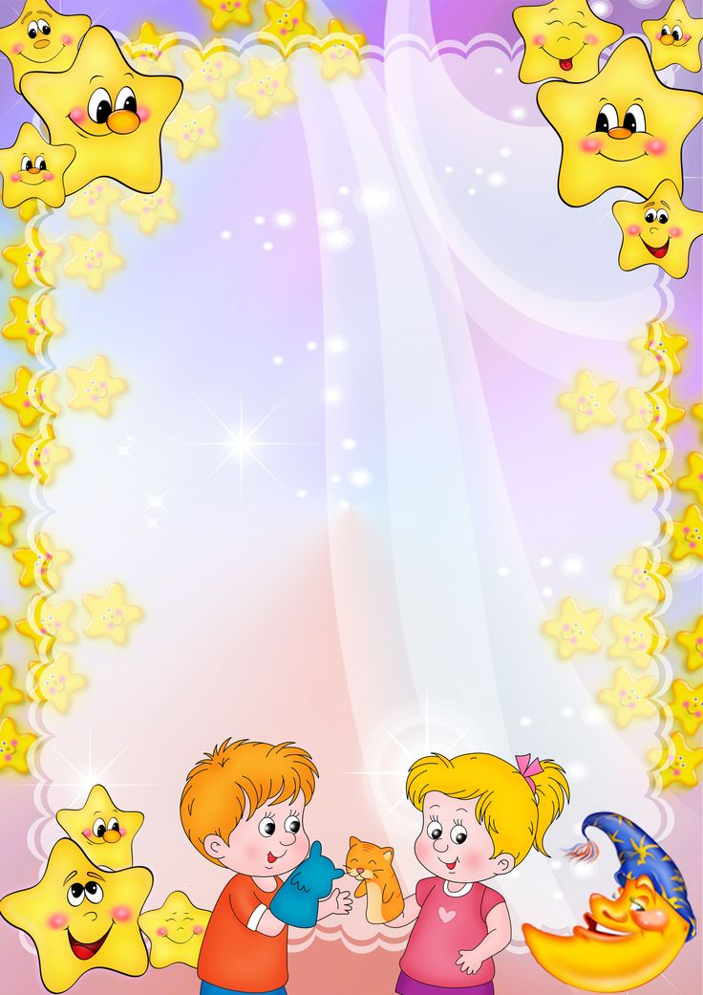**Муниципальное бюджетное дошкольное общеобразовательное учреждение Детский сад №36**



***Паспорт группы***

***«Звёздочка»***

**(старше-подготовительный возраст 5-7 лет)**

***Наш девиз***

«Мы Звёздочки лучистые,

сияем и блестим.

Мы яркие, искристые,

и всё мы знать хотим!»

***Наш гимн:***

Группа «Звёздочки»

Встречает!

Наших маленьких друзей.

В гости снова приглашает.

Заходите поскорей !

Внашей группе не до скуки,

Чем- нибудь да удивим.

Поиграем, приласкаем,

Пожалеем, рассмешим!

**Содержание паспорта группы**

- Пояснительная записка о программе образовательного процесса

- Списочный состав группы

- информация о воспитателях

- возрастные особенности развития детей 5-6 лет жизни

- возрастные особенности развития детей 6-7 лет жизни

- информация по приемной комнате

- информация по спальной комнате

- информация по умывальной комнате

- информация по групповой комнате

- информация о построении предметно-развивающей среды

в группе в соответствии с ФГОС ДО

- центры развития по образовательным областям

- технические средства обучения

- картотеки по разделам программы

- программно-методическое обеспечение образовательного процесса.

Пояснительная записка

**Наш детский сад работает по программе**

**«От рождения до школы»**

**под редакцией Н.Е.Вераксы, Т.С. Комаровой,**

**М.А. Васильевой**

**Цель:** Создание благоприятных условий для полноценного проживания каждым ребёнком дошкольного детства, формирования основ базовой культуры личности, всестороннее развитие психических и физических качеств в соответствии с возрастными и индивидуальными особенностями, подготовка детей к школе и жизни в современном обществе.

**Задачи:** Содержание развивающей среды учитывает индивидуальные особенности и интересы детей группы. Это значит, что все материалы и оборудование, которые находятся в группе, ее интерьер способствуют развитию каждого из детей, и что предлагаемые виды деятельности учитывают разброс уровней развития разных детей

**Списочный состав группы**

**Возрастная группа**: Старше-подготовительная группа

Количество воспитанников: 21 человек

Старшая группа: 12 детей; Мальчиков: 7; Девочек: 5

Подготовительная группа: 9 детей; ; Мальчиков: 3; Девочек:6;

**Старшая группа:**

1.Лабудоа Матвей

2.Фадеев Миша.

3. Наумкина Дарина

4.Теленина Вера

5.Грунина Варя

6.Лачинов Женя

7.Левкин Алёша

8.Бударагин Миша

9.Белова Капитолина

10.Козлов Саша

11.Лисин Данила

12Котынова Валя

**Подготовительная группа**

1.Котынов Артём

2.Дедова Катя

3.Железцова Алёна

4.Рубцова Ксюша

5.Кленькова Ульяна

6.Александрова Лера

7.Мысягин Савелий.

8.Ивлев Саша

9.Иванцов Алёша

Нашим детям помогают

расти и развиваться

Сотрудники группы

Артёмова

Татьяна Генадьевна



Грунина

Ирина васильевна

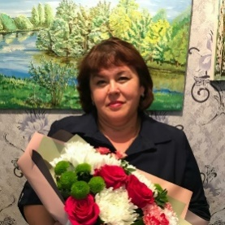

Ивлева

Надежда Александровна

**Должность:** Воспитатель

**Общий стаж: 16 лет**

**Стаж по специальности: 16 лет**

**Уровень образования:** Высшее  
**Квалификационная категория:**

высшая

**Должность:** Воспитатель

**Общий стаж:**29 лет

**Стаж по специальности:22 года**

**Уровень образования:**Среднее-специальное

**Квалификационная категория :**

высшая

  **Должность**: младший воспитатель

**Общий стаж:** 16 лет

**Уровень образования**: среднее

**Возрастные особенности развития детей 5 - 6 лет**

Дети шестого года жизни уже **могут распределять роли** до **начала игры** н **строить свое поведение, придерживаясь** роли. Игровое взаимодействие сопровождается речью, соответствующей и по содержанию, и интонационно взятой роли. Речь, сопровождающая реальные отношения детей, отличается от ролевой речи. Дети начинают осваивать социальные отношения и понимать подчиненность позиций в различных видах деятельности взрослых, одни роли становятся для них более привлекательными, чем другие**.** При распределении ролей могут возникать конфликты, связанные субординацией ролевого поведения. Наблюдается организация игрового пространства, в котором выделяются смысловой «центр» и «периферия». Вигре «Больница» таким центром оказывается кабинет врача, в игре Парикмахерская» — зал стрижки, а зал ожидания выступает в качестве периферии игрового пространства.) Действия детей в играх становятся разнообразными.

Развивается изобразительная деятельность детей. Это **возраст наиболее** **активного рисования.** В течение года дети способны создать до двух тысяч рисунков. Рисунки могут быть самыми разными по содержанию: это и жизненные впечатления детей, и воображаемые ситуации, и иллюстрастрации к фильмам и книгам. Обычно рисунки представляют собой схематические изображения различных объектов, но могут отличаться оригинальностью композиционного решения, передавать статичные и динамичные отношения. Рисунки приобретают сюжетный характер; достаточно часто встречаются многократно повторяющиеся сюжеты с небольшими или, напротив, существенными изменениями. Изображение человека становится более детализированным и пропорциональным. По рисунку можно судить о половой принадлежности и эмоциональном состоянии изображенного человека.

Конструирование характеризуется умением анализировать условия, в которых протекает эта деятельность. Дети используют и называют разные детали деревянного конструктора. Могут заменить детали постройки в зависимости от имеющегося материала. **Овладевают обобщенным способом обследования образца.** Дети способны выделять основные части предполагаемой постройки. **Конструктивная деятельность может осуществляться на основе схемы, по замыслу и по условиям.** Появляется конструирование в ходе совместной деятельности.

Дети могут конструировать из бумаги, складывая ее в несколько раз (два, четыре, шесть сгибаний); из природного материала. Они осваивают два способа конструирования: 1) от природного материала к художественному образу (в этом случае ребенок «достраивает» природный материал до целостного образа, дополняя его различными деталями); 2) от художественного образа к природному материалу (в этом случае ребенок подбирает необходимый материал, для того чтобы воплотить образ).

Продолжает совершенствоваться восприятие цвета, формы и величины, строения предметов; систематизируются представления детей. Они называют не только основные цвета и их оттенки, но и промежуточные цветовые оттенки; форму прямоугольников, овалов, треугольников. Воспринимают величину объектов, легко выстраивают в ряд — по возрастанию или убыванию — до 10 различных предметов.

Однако дети могут испытывать трудности при анализе пространственного положения объектов, если сталкиваются с несоответствием формы и их пространственного расположения. Это свидетельствует о том, что в различных ситуациях восприятие представляет для дошкольников известные сложности, особенно если они должны одновременно учитывать несколько различных и при этом противоположных признаков.

В старшем дошкольном возрасте продолжает развиваться образное мышление. Дети способны не только решить задачу в наглядном плане, но и совершить преобразования объекта, указать, в какой последовательности объекты вступят во взаимодействие, и т.д. Однако подобные решения ока­жутся правильными только в том случае, если дети будут применять адек­ватные мыслительные средства. Среди них можно выделить схематизиро­ванные представления, которые возникают в процессе наглядногс моделирования; комплексные представления, отражающие представления детей о системе признаков, которыми могут обладать объекты, а также представления, отражающие стадии преобразования различных объектоЕ и явлений (представления о цикличности изменений): представления о смене времен года, дня и ночи, об увеличении и уменьшении объектс-в результате различных воздействий, представления о развитии и т. Кроме того, **продолжают совершенствоваться обобщения, что является основой словесно логического мышления.** В дошкольном возрасте у детей еще отсутствуют представления о классах объектов. Дети группируют объ­екты по признакам, которые могут изменяться, однако начинают формироваться операции логического сложения и умножения классов. Так, например, старшие дошкольники при группировке объектов могут учитывать два признака: цвет и форму (материал) и т.д.

Как показали исследования отечественных психологов, дети старшего дошкольного возраста способны рассуждать и давать адекватные причин­ные объяснения, если анализируемые отношения не выходят за пределы их наглядного опыта.

Развитие воображения в этом возрасте позволяет детям сочинять доста­точно оригинальные и последовательно разворачивающиеся истории. Воображение будет **активно развиваться лишь при условии проведения специальной работы по его активизации.**

Продолжают развиваться устойчивость, распределение, переключаемость внимания. Наблюдается переход от непроизвольного к произвольному вниманию.

Продолжает совершенствоваться речь, в том числе ее звуковая сторона. Дети могут правильно воспроизводить шипящие, свистящие и сонорные звуки. Развиваются фонематический слух, интонационная выразительность речи при чтении стихов в сюжетно-ролевой игре и вповседневной жизни.

Совершенствуется грамматический строй речи. Дети используют прак­тически все части речи, активно занимаются словотворчеством. Богаче становится лексика: активно используются синонимы и антонимы.

Развивается связная речь. Дети могут пересказывать, рассказывать по картинке, передавая не только главное, но и детали.

Достижения этого возраста характеризуются распределением ролей игровой деятельности; структурированием игрового пространства; дальнейшим развитием изобразительной деятельности, отличающейся высокой продуктивностью; применением в конструировании обобщенного способа обследования образца; усвоением обобщенных способов изображения предметов одинаковой формы.

Восприятие в этом возрасте характеризуется анализом сложных форм объектов; развитие мышления сопровождается освоением мыслительных средств (схематизированные представления, комплексные представления, представления о цикличности изменений); развиваются умение общаться, причинное мышление, воображение, произвольное внимание, речь**,** образ Я.

**Возрастные особенности развития детей 6 -7 лет**

В сюжетно-ролевых играх дети подготовительной к школе группы **начинают осваивать сложные взаимодействия людей,** отражающие характерные значимые жизненные ситуации, например, свадьбу, рождение ребёнка, болезнь, трудоустройство и т.д.

**Игровые действия детей становятся более сложными**, обретают особый смысл, который не всегда открывается взрослому. Игровое пространство усложняется. В нём может быть несколько центров, каждый из которых поддерживает свою сюжетную линию. При этом дети способны отслеживать поведение партнёров по всему игровому пространству и менять своё поведение в зависимости от места в нём. Так, ребёнок уже обращается к продавцу не только как покупатель, а как покупатель-мама или покупатель-шофёр и т.п. Исполнение роли акцентируется не только самой ролью, но и тем, в какой части игрового пространства эта роль воспроизводится. Например, исполняя роль водителя автобуса, ребёнок командует пассажирами и подчиняется инспектору ГИБДД. Если логика игры требует появления новой роли, то ребёнок может по ходу игры взять на себя новую роль, сохранив при этом роль, взятую ранее. Дети могут комментировать исполнение роли тем или иным участником игры.

Образы из окружающей жизни и литературных произведений, передаваемые детьми в изобразительной деятельности, становятся сложнее. **Рисунки приобретают более детализированный характер, обогащается их цветовая гамма**. Более явными становятся различия между рисунками мальчиков и девочек. Мальчики охотно изображают технику, космос, военные действия и т.п. Часто встречаются и бытовые сюжеты: мама и дочка, комната и т.д.

Изображение человека становится ещё более детализированным и пропорциональным. Появляются пальцы на руках, глаза, рот, нос, брови, подбородок. Одежда может быть украшена различными деталями.

При правильном педагогическом подходе у детей формируются художественно-творческие способности в изобразительной деятельности.

Дети подготовительной к школе группы в значительной степени освоили конструирование из строительного материала. Они свободно владеют обобщёнными способами анализа как изображений, так и построек; не только анализируют основные конструктивные особенности различных деталей, но и определяют их форму на основе сходства со знакомыми им объёмными предметами. Свободные постройки становятся симметричными и пропорциональными, их строительство осуществляется на основе зрительной ориентировки.

Дети быстро и правильно подбирают необходимый материал. Они достаточно точно представляют себе последовательность, в которой будет осуществляться постройка, и материал, который понадобится для её выполнения; **способны выполнять различные по степени сложности постройки как по собственному замыслу, так и по условиям.**

В этом возрасте дети уже **могут освоить сложные формы сложения из листа бумаги** и придумывать собственные, но этому их нужно специально обучать. **Данный вид деятельности** не просто доступен детям – он **важен для углубления их пространственных представлений.**

Усложняется конструирование из природного материала. Дошкольникам уже доступны целостные композиции по предварительному замыслу, которые могут передавать сложные отношения, включать фигуры людей и животных.

У детей продолжает развиваться восприятие, однако они не всегда могут одновременно учитывать несколько различных признаков.

Развивается образное мышление, однако воспроизведение метрических отношений затруднено. Это легко проверить, предложив детям воспроизвести на листе бумаги образец, на котором нарисованы девять точек, расположенных не на одной прямой. Как правило, дети не воспроизводят метрические отношения между точками: при наложении рисунков друг на друга точки детского рисунка не совпадают с точками образца.

Продолжают развиваться навыки обобщения и рассуждения, но они в значительной степени ещё ограничиваются наглядными признаками ситуации.

Продолжает развиваться воображение, однако часто приходится констатировать снижение развития воображения в этом возрасте в сравнении со старшей группой. Это можно объяснить различными влияниями, в том числе и средств массовой информации, приводящим к стереотипности детских образов.

**Продолжает развиваться внимание дошкольников**, оно становится произвольным. В некоторых видах деятельности время произвольного сосредоточения достигает 30 минут.

У дошкольников **продолжает развиваться речь**: её звуковая сторонв, грамматический строй, лексика. Развивается связная речь. В высказываниях детей отражаются как расширяющийся словарь, так и характер обобщений, формирующихся в этом возрасте. Дети начинают активно употреблять обобщающие существительные, синонимы, антонимы, прилагательные и т.д.

В результате правильно организованной образовательной работы у дошкольников развиваются диалогическая и некоторые виды монологической речи.

В подготовительной к школе группе завершается дошкольный возраст. Его основные достижения связаны с освоением мира вещей как предметов человеческой культуры; освоением форм позитивного общения с людьми; развитием половой идентификации, формированием позиции школьника.

К концу дошкольного возраста ребёнок обладает высоким уровнем познавательного и личностного развития, что позволяет ему в дальнейшем успешно учиться в школе.

***Приемная комната***

|  |  |  |  |
| --- | --- | --- | --- |
| **№** | | **Оборудование** | **Кол-во** |
| 1 | | Маркированные индивидуальные шкафчики для одежды детей | 25 |
| 2 | | Скамейки | 2 |
| 3 | | Список детей на шкафчики | 1 |
| 4 | | Стол детский | 1 |
| 5 | | Зеркало | 1 |
| 6 | Стенд для мам и пап о жизни детей | | 1 |
|  | | Стенд «Наше творчество» | 1 |
|  | | Стенды: «Меню», «Поздравляем», «Благодарим», «Объявление» | 4 |
|  | | Ковёр | 1 |
|  | | Алгоритм одевания на прогулку | 1 |

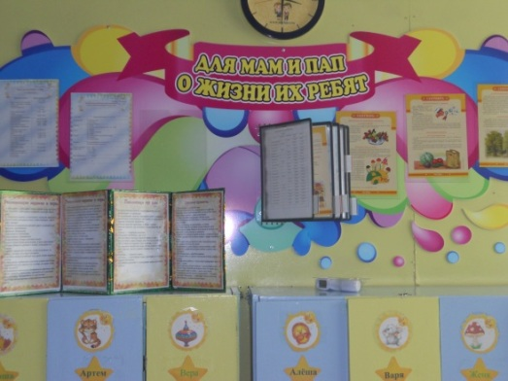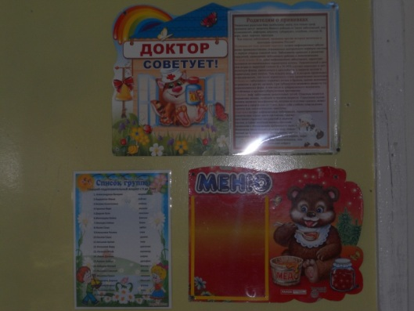

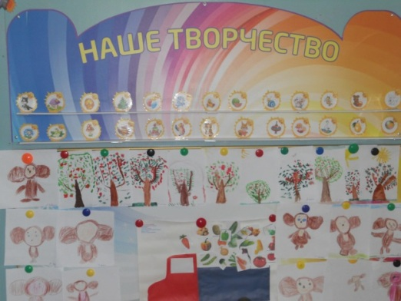

***Буфетная***

|  |  |  |  |
| --- | --- | --- | --- |
| **№** | | **Оборудование** | **Кол-во** |
| 1 | | Стол | 1 |
| 2 | | Шкаф | 1 |
| 3 | | Ведро нержавеющая сталь | 2 |
| 4 | | Миска 5л | 1 |
| 5 | | Миска 1,5л | 4 |
| 6 | Поднос | | 3 |
| 7 | | Тарелка глубокая | 27 |
| 8 | | Тарелка мелкая | 27 |
| 9 | | Блюдца | 27 |
| 10 | | Бакал | 27 |
| 11 | | Ложка большая | 27 |
| 12 | | Ложка маленькая | 27 |
| 13 | | Вилка | 27 |
| 14 | | Фартук | 1 |
| 15 | | Аптечка | 1 |
| 16 | | Рукавичка | 1 |
| 17 | | Стенд « Информация для воспитателя» | 1 |
| 18 | | Раковина двойная | 1 |
| 19 | | Сушилка для посуды | 2 |
| 20 | | Салфетница | 4 |

***Спальная комната***

|  |  |  |
| --- | --- | --- |
| **№** | **Оборудование** | **Кол-во** |
| 1 | Кровать детская | 25 |
| 2 | Стол письменный | 1 |
| 3 | Стул | 1 |
| 4 | Шкаф | 1 |
| 5 | Списочный состав детей | 1 |

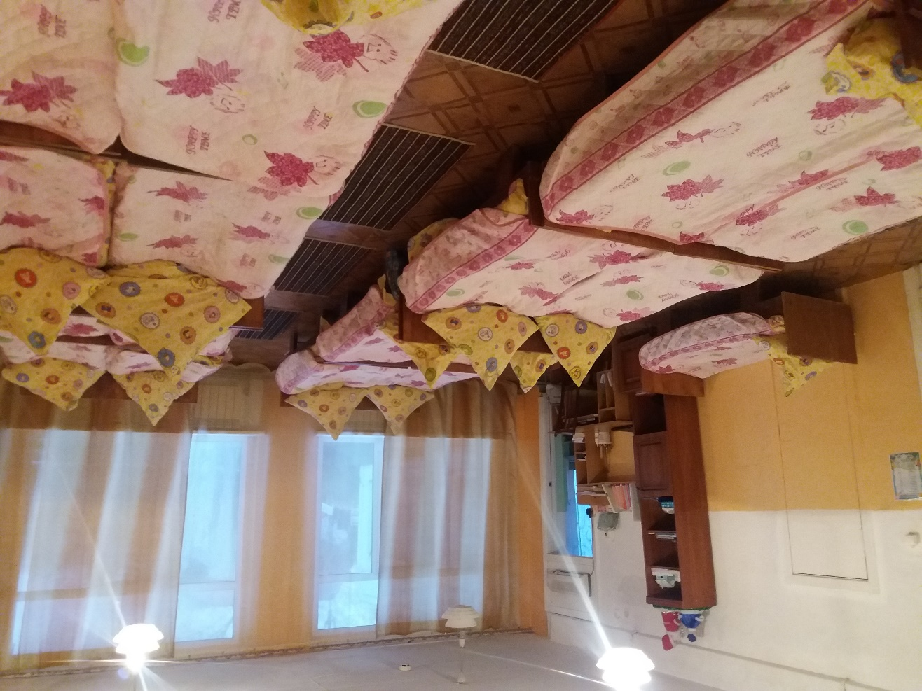

***Умывальная и туалетная комната***

|  |  |  |
| --- | --- | --- |
| **№** | **Оборудование** | **Кол-во** |
| 1 | Раковина | 4 |
| 2 | Мыльница | 2 |
| 3 | Ванна | 1 |
| 4 | Маркированные шкафчики для ручных и ножных полотенец | 25 |
| 5 | Список на полотенца | 1 |
| 6 | Шкаф для моющих средств | 1 |
| 7 | Унитаз детский | 3 |
| 8 | Ведро для мусора | 2 |
| 9 | Таз для мытья игрушек | 1 |
| 10 | Ведро для мытья пола для группы и туалета | 2 |
| 11 | Швабра для группы и туалета | 2 |
| 12 | Тазик протирать пыль группы | 2 |
| 13 | Расчёсница | 1 |
| 14 | Расчёски | 25 |
| 15 | Водонагреватель | 1 |
|  | Алгоритм умывания | 1 |

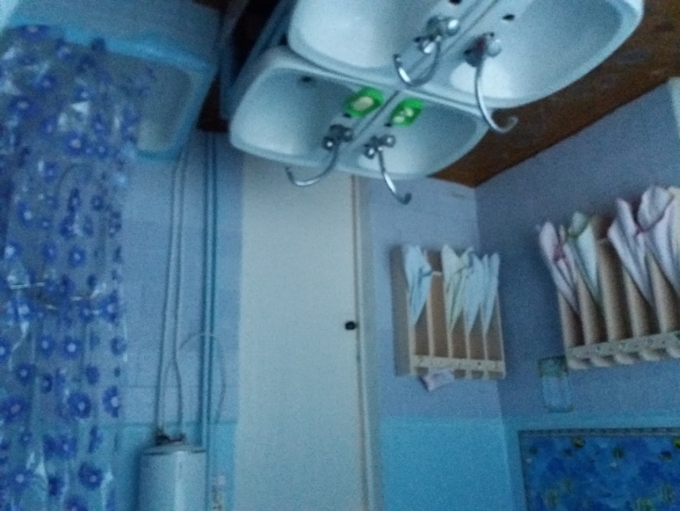

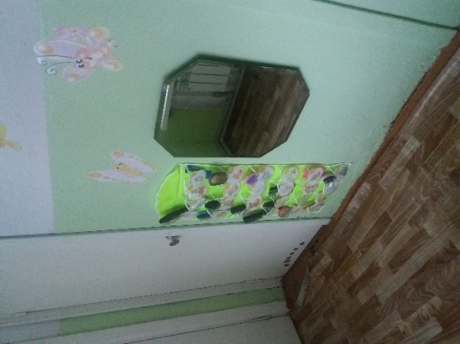

***Групповая комната***

|  |  |  |
| --- | --- | --- |
| **№** | **Оборудование** | **Кол-во** |
| 1 | Стол раздаточный | 1 |
| 2 | Стул большой | 2 |
| 3 | Стол детский маркированный в соответствии с ростом детей | 10 |
| 4 | Стол детский круглый | 2 |
| 5 | Стул детский маркированный в соответствии с ростом детей | 25 |
| 6 | Стол с ящиками и полочками для художественной литературы и рисования | 1 |
| 7 | Шкаф с полочками для театра и музыкальных инструментов | 1 |
| 8 | Шкаф с ящиками и полочками | 2 |
| 9 | Модуль деревянный «Кухня» | 1 |
| 10 | Шкаф для игрушек | 4 |
| 11 | Полка на колесиках | 5 |
| 12 | Детской мягкая мебель | 1 |
| 13 | Мольберт | 1 |
| 14 | Модуль пластмассовый «Мойка» | 1 |
| 15 | Модуль деревянный с зеркалом «Парикмахерская» | 1 |
| 16 | Детская пластмассовая сушилка для волос | 1 |
| 17 | Бактерицидная лампа; | 1 |
| 18 | Термометр; | 1 |
| 19 | Ковровое покрытие | 2 |
| 20 | Интерактивный стол | 1 |
| 21 | Интерактивная доска | 1 |
|  | Стенд по ППД |  |

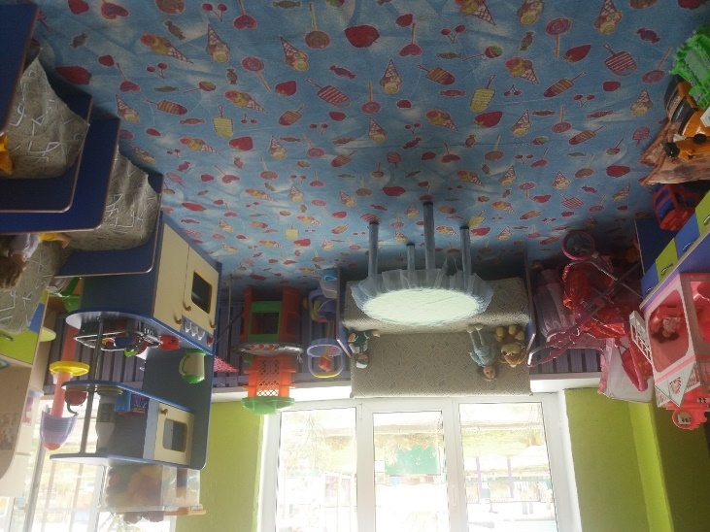

***Предметно-развивающая среда***

***в группе построена в соответствии с ФГОС ДО***

При организации развивающей предметно–пространственной среды для детей, в группе мы использовали несколько вариантов ее построения:

1. Зонирование пространства осуществляется мобильными средствами – расстановкой мебели и оборудования.

2. Один из основных факторов, определяющих возможность реализации принципа активности – создание игровой среды, обеспечивающей ребёнку возможность двигаться.

При построении предметно–пространственной развивающей среды учитывались следующие принципы:

1. Принцип дистанции, позиции при взаимодействии;

2. Принцип активности, самостоятельности, творчества;

3. Принцип стабильности, динамичности;

4. Принцип гибкого зонирования;

5. Принцип индивидуальной комфортности и эмоционального благополучия каждого ребёнка;

6. Принцип сочетания привычных и неординарных элементов в эстетической организации среды;

7. Принцип открытости – закрытости;

8. Принцип учёта половых различий детей.

***Наша группа разбита на центры развития по образовательным областям:***

**Социально - коммуникативное развитие**

- центр дежурства

- центр ПДД

- центр активности ( центр сюжетно-ролевых игр)

**Познавательное развитие**

- центр патриотического воспитания и краеведения ( мини-музей «Народных промыслов»)

- центр занимательной математики и сенсорики

- центр природы

- Центр экспериментирования

**Речевое развитие**

- центр речевого развития

-Центр книги

**Художественно-эстетическое развитие**

- центр художественного творчества

- центр музыкально-театральной деятельности

- центр конструирования и «лего»

**Физическое развитие**

- центр физического развития

**Социально - коммуникативное развитие**

**Центр дежурства**

**Цель:** Закреплять умения выполнять обязанности дежурных, воспитывать положительное отношение к труду, самостоятельность. Приобщение к труду воспитывает желание помочь взрослым.

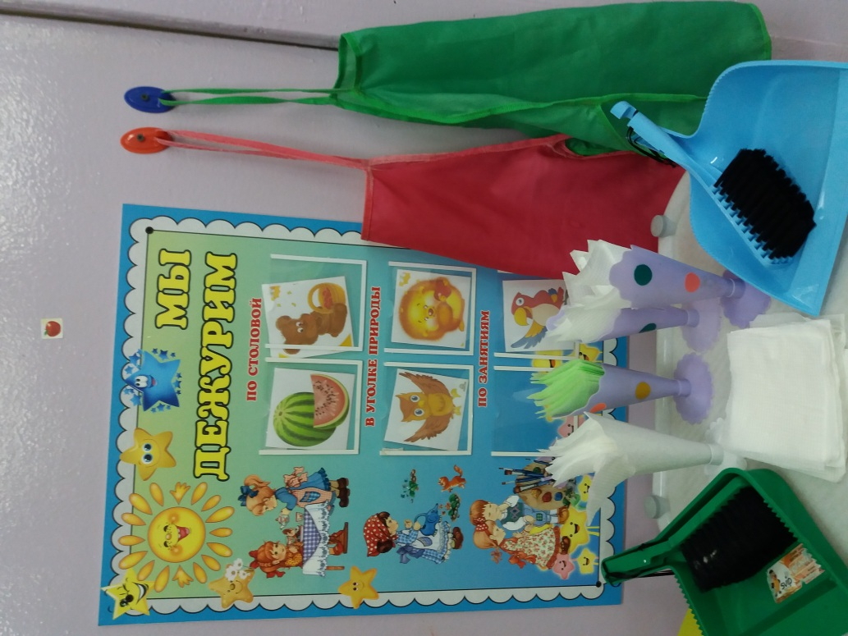

**Центр ПДД**

**Цель:** Закрепить знания детей о правилах дорожного движения, правилах поведения на улице, закрепить знания о сигналах светофора и правилами поведения в соответствии со световыми сигналами светофора. Развивать внимание, фантазию, умение придумывать игровую ситуацию, сосредоточенность, логическое мышление. Сформировать основы безопасности собственной жизнедеятельности.

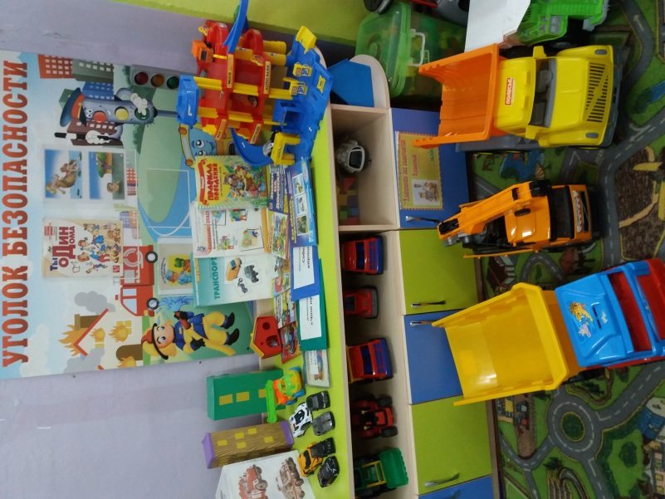

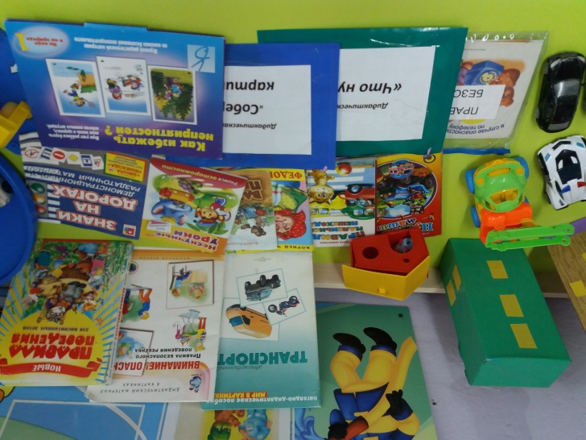

**Центр сюжетно-ролевых игр**

Цель: Приобщение детей к социализации в обществе.

Особенности организации предметно-пространственной среды для развития игровой деятельности.

Игровая среда стимулирует детскую активность и постоянно обновляется в соответствии с текущими интересами и инициативой детей. Игровое оборудование разнообразное и легко трансформируемое. Дети имеют возможность участвовать в создании и обновлении игровой среды. Родители также вносят свой вклад в ее усовершенствование.

Сюжетно ролевая игра «Семья»

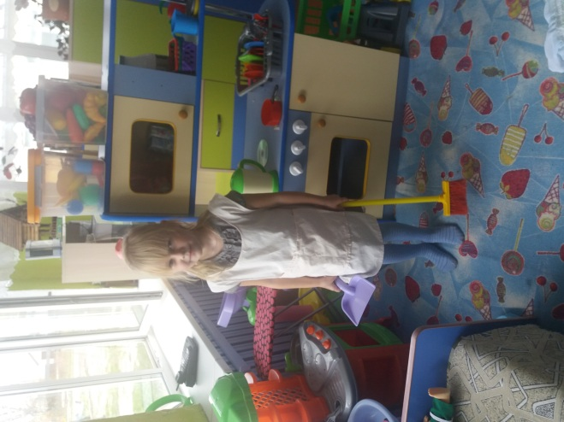 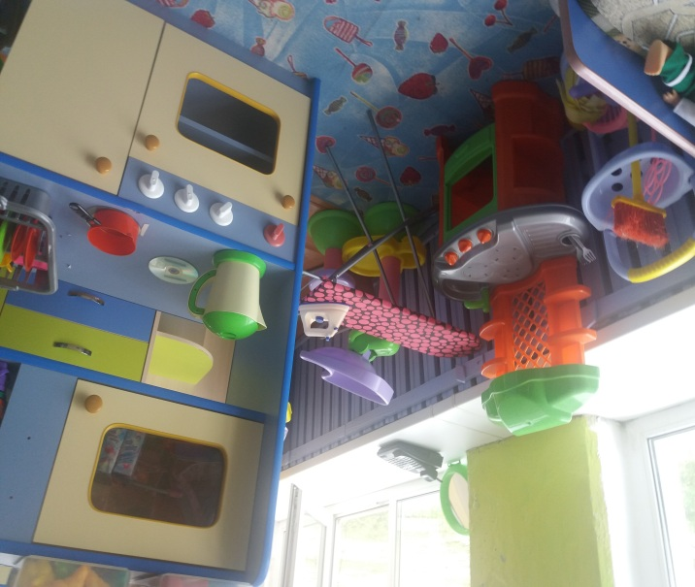

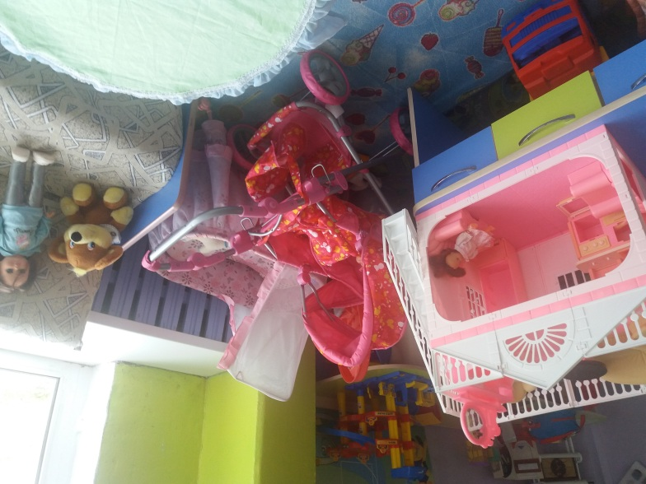

Сюжетно ролевая игра «Больница»

Цель: **:** Учить детей пользованию медицинскими инструментами, воспитывать в детях внимательность, чуткость, расширять словарный запас

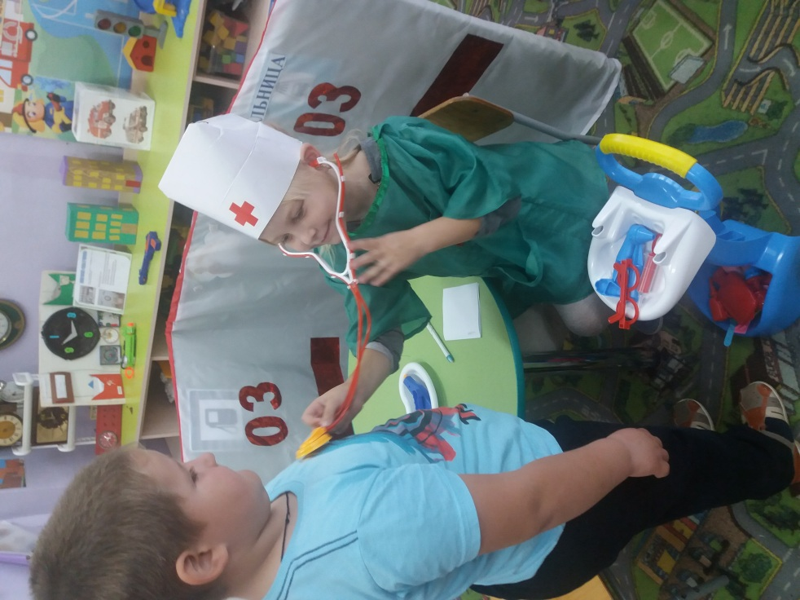

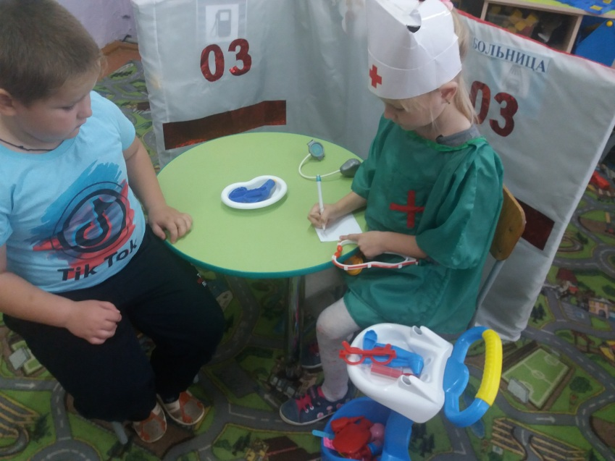

Сюжетно ролевая игра «Аптека»

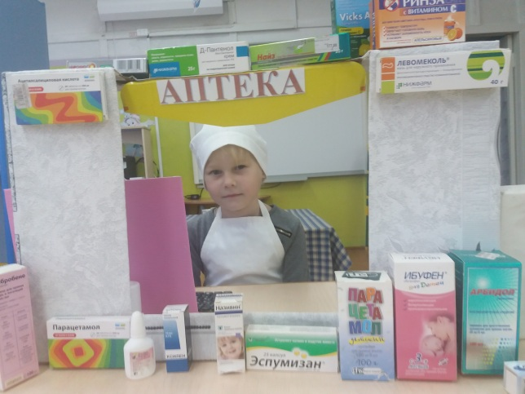  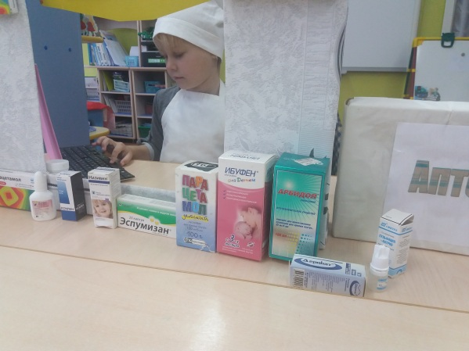

Сюжетно ролевая игра «Салон красоты»

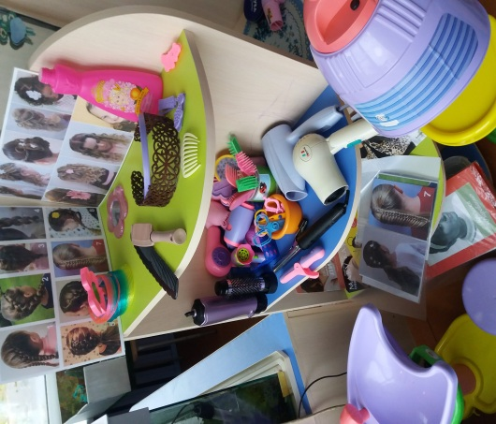 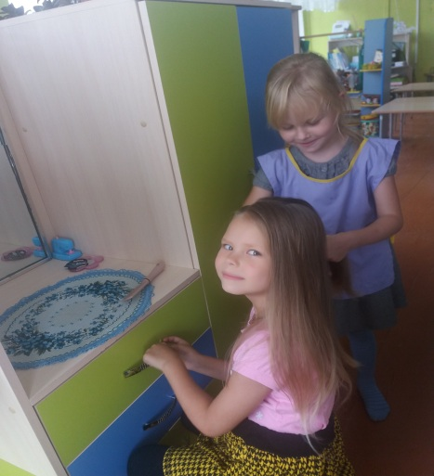

Сюжетно ролевая игра «»

**Социально - коммуникативное развитие**

**Центр дежурства**

|  |  |  |  |
| --- | --- | --- | --- |
| № | Оснащение | Кол-во | Персп-ва |
| 1 | Фартуки для дежурства по столовой и уголку природы | 4 |  |
| 2 | Совочки и щётки | 2 |  |
| 3 | Алгоритм сервировки стола, ухода за комнатными растениями | 2 |  |
| 4 | инструменты для ухода за комнатными растениями:  совочки | 2 | 2 |
| 5 | грабельки | 2 |  |
| 6 | палочки | 3 |  |
| 7 | лейки | 3 |  |
| 8 | фартуки | 2 |  |
| 9 | совки | 2 |  |
| 10 | щётки | 2 |  |
| 11 | тряпочки | 8 |  |
| 12 | тазики |  | 2 |
| 13 | природный и бросовый материал для ручного труда | + | + |
| 14 | дидактические игры:  «Одеваемся на прогулку» | 1 | 2 |
| 15 | Д/и «Накрываем на стол» | 1 |  |

**Центр ПДД**

|  |  |  |  |
| --- | --- | --- | --- |
| № | Оснащение | Кол-во | Персп-ва |
| 1 | макет дороги | 1 |  |
| 2 | Макет улицы с перекрёстком | 1 |  |
| 3 | Макет домов | 3 |  |
| 4 | светофор | 2 |  |
| 5 | различные виды транспорта мелкого размера  скорая помощь |  | 1 |
| 6 | пожарная машина |  | 1 |
| 7 | полиция |  | 1 |
| 8 | Жезл | 1 |  |
| 9 | Транспорт крупного размера | 4 |  |
| 10 | Книги по ПДД | + | + |
| 11 | Набор дорожных знаков | 2 |  |
| 12 | Костюм сотрудника ДПС | 1 |  |
| 13 | Транспорт среднего размера | 5 |  |
| 14 | Дидактические игры по ОБЖ | + | + |

**Центр сюжетно-ролевых игр**

|  |  |  |  |
| --- | --- | --- | --- |
| № | Оснащение | Кол-во | Персп-ва |
|  | **Сюжетно-ролевая игра «Семья»** |  |  |
| 1 | Кухонный деревянный уголок(микроволновая печь) | 1 |  |
| 2 | Дом для кукол с мебелью | 1 |  |
| 3 | Маленькие куклы | 4 |  |
| 4 | Стол | 1 |  |
| 5 | коляска | 1 |  |
| 6 | кроватка | 1 |  |
| 7 | Гладильная доска и утюг | 1 | 1 |
| 8 | Кукольная одежда | + |  |
| 9 | Куклы больших размеров | 2 | 2 |
| 10 | Куклы средних размеров |  | 2 |
| 11 | пупсы | 1 | 2 |
| 12 | барби | 2 | 2 |
| 13 | Набор столовой и чайной посуды | 2 |  |
| 14 | Телефон | 1 |  |
| 15 | компьютер | 1 |  |
| 16 | Сумки разные | 4 |  |
| 17 | Набор фруктов | 2 |  |
| 18 | Набор овощей | 2 |  |
| 19 | Ванночка для куклы пластмассовая | 1 |  |
| 20 | **Сюжетно-ролевая игра «Больница»** |  |  |
| 21 | Ширма «Больница» | 1 |  |
| 22 | Набор доктора | 1 |  |
| 23 | Медицинский халат с шапочкой | 1 |  |
| 24 | Модуль пластмассовый «Доктор» |  |  |
| 25 | **Сюжетно-ролевая игра «Аптека»** |  |  |
| 26 | Модуль «Аптека» |  |  |
|  | Набор предметов заместителей (лекарств: коробочки, бинт,  Вата, шприцы и т. Д. |  |  |
|  | **Сюжетно-ролевая игра «Салон красоты»** |  |  |
|  | Мебель: стойка с краном, зеркалом и тазиком, стул, мобильная полка. |  |  |
|  | Модуль деревянный «Парикмахерская» с зеркалом |  |  |
|  | Игрушки инструменты: фен, плойки, расчески, ножницы, заколки и резинки, ободки, муляжи женской и мужской косметики, журналы причесок, макияжа, мод, накидки для кукол и детей, кукла-модуль для моделирования причёсок, модули «Мастер маникюра» |  |  |
|  | **Сюжетно-ролевая игра «Супермаркет»** |  |  |
|  | Касса, весы, калькулятор, счеты, кондитерские изделия, хлебобулочные изделия, муляжи овощей и фруктов, торта и пирожных, корзины, кошельки, сумки, предметы заместители, модуль. Деньги. |  |  |
|  | **Сюжетно-ролевая игра «Дорожное движение»** |  |  |
|  | Светофор с полочками, макет ковра-дороги, пазлы – дорога, разнообразные машины, рули, инструменты, фуражки, светофор, дорожные знаки, полосатый жезл. а |  |  |
|  | **Сюжетно-ролевая игра «Почта»** |  |  |
|  | Сумка почтальона, почтовый ящик, посылочки, бандероли, конверты, открытки, печать печатка, весы, бумага писчая, детские журналы, периодика, книга С.Я.Маршак «Почта» |  |  |
|  | **Сюжетно-ролевая игра «Капитан»** |  |  |
|  | Модуль корабля |  |  |
|  | Модуль штурвал |  |  |
|  | шапочки |  |  |
|  | Бинокль, |  |  |
|  | спасательный круг, якорь |  |  |
|  | **Сюжетно-ролевая игра «Водитель»** |  |  |
|  | Модуль автобуса |  |  |
|  | руль |  |  |
|  | Спец.одежда |  |  |
|  | **Сюжетно-ролевая игра «Капитан»** |  |  |
|  | Модуль пожарной машины |  |  |
|  | Ведро, топор |  |  |
|  | Спец.одежда |  |  |
|  | Пожарная машина |  | 1 |

***Познавательное развитие***

**Центр патриотического воспитания и краеведения ( мини-музей «Часов»)**

|  |  |  |  |
| --- | --- | --- | --- |
| № | Оснащение | Кол-во | Персп-ва |
| 1 | государственная символика (флаг, герб, текст гимна) | **1** |  |
| 2 | портрет президента | **1** |  |
| 3 | альбомы: «Моя семья», «Наш детский сад», «Мое родное село», «Москва – столица России»… | **1** |  |
| 4 | родословные древа детей | **1** |  |
| 5 | куклы (мальчик и девочка) в национальном костюме | **3** | **+** |
| 6 | иллюстрации с изображением животных наших лесов, природы в разное время года, деревья, цветы, характерные для России | **+** |  |
| 7 | предметы декоративно-прикладного искусства (тканые и вышитые изделия: скатерти, полотенца, одежда; керамика: миски, вазы, кувшинчики-спорыши и другая традиционная посуда; изделия из соломы, льна, лозы. Ростовые куклы, декоративные тарелки, корзины и т.д.; изделия из дерева, украшенные резьбой, росписью, соломкой: шкатулки, панно и др.; народные игрушки (свистульки) | «комната русского быта» |  |
| 8 | иллюстрации с изображением памятников архитектуры  современных зданий родного села | **-**  **+** | **+** |
| 9 | книги с народными сказками, потешками, прибаутками | **+** |  |
| 10 | иллюстрации, фотографии с изображением народных и государственных праздников | **+** |  |
| 11 | (мини - музей: разнообразные часы  Папка –передвижка «Стрые часы» | 8  1 |  |
| **Центр занимательной математики и сенсорики** | | | |
|  | | | |
| № | Оснащение | Кол-во | Персп-ва |
| 1 | разнообразный счетный материал, | **+** |  |
| 2 | наборы тематических предметных карточек | **+** | **+** |
| 3 | набор плоскостных геометрических фигур | **+** |  |
| 4 | наборы разрезных картинок (плоскостные и на кубиках), «Сложи узор из частей» | **+** |  |
| 5 | геометрические фигуры для группировки по цвету, форме, величине | **+** | **+** |
| 6 | Д/И «Увлекательная геометрия, Умное домино, Геометрическая мозаика, Найди матрёшки, Счёт до 10,первые уроки финансовой грамотности для самых маленьких, Найди свой домик, Числовые домики, | **+** |  |
| 7 | Карточки «Формы и цвета» «Домино с геометрическими формами» | **+** |  |
| 8 | Веер «Цифры» | **+** |  |
| 9 | Набор полосок ( длинных, коротких, узких, широких) |  |  |
| 10 | Лото «Счёт». | 1 |  |
| 11 | Весёлые клеточки | 1 |  |
| 12 | Готов ли ты к школе(внимание, память,мышление) | 4 |  |
| 13 | Ребусы, игры головоломки, лабиринты | + |  |
| 14 | Путешествие в страну Арифметики | 1 |  |
| 15 | Логика и мышление | 2 |  |
| 16 | Игра конструктор | 1 |  |
| 17 | Пазлы, парные картинки, шнуровки | **+** |  |
| **Центр природы и экспериментирования** | | | |
| № | Оснащение | Кол-во | Персп-ва |
| 1 | образцы материалов (дерево, пластмасса…) | **+** |  |
| 2 | коробка с бросовым материалом: лоскутки разных тканей, ленточки разной длины и ширины и т.д. | **+** |  |
| 3 | наборы для экспериментирования с песком и водой | **+** | **+** |
| 4 | схемы экспериментов | **+** |  |
| 5 | дидактические игры | **+** |  |
| 6 | учебно-наглядные пособия «Мир в картинках», «Расскажите детям…», «Рассказы по картинкам»… | **+** | **+** |
| 7 | муляжи фруктов и овощей | **+** |  |
| 8 | календарь погоды | **+** |  |
| 9 | набор карточек с символами погодных явлений | **+** |  |
| 10 | наборы моделей | **+** |  |
| 11 | тематическое лото, домино | **+** |  |
| 12 | дидактические игры | **+** |  |
| 13 | пазлы-вкладыши | **+** |  |
| 14 | комнатные растения | **+** |  |
| 15 | объекты экологической тропы | **+** |  |
| 16 | наборы разрезных картинок (плоскостные и на кубиках) | **+** |  |
|  | Комнатные растения с учетом необходимых требований, тазик, пульверизатор, лейки, тряпочки, кисточки, палочки для рыхления, совки, ведёрки, посуда для выращивания рассады, черенкования, фартуки для труда. | **+**  **+**  **+**  **+** | **+** |
|  | воронки, формочки, песочные часы, совки, палочки, трубочки, пипетки, колбочки, пробирки, весы, магниты, микроскоп, компас, весы с гирьками, песок, земля, кусочки коры, деревянные, металлические, пластмассовые предметы, камешки, шишки, семена разных пород деревьев для проведения опытно-экспериментальной деятельности, мельнички, ситечки, зеркала, -папка «Свойства знакомых нам предметов» с результатами опытно-экспериментальной деятельности. Шишки, веточки, листья, ракушки, желуди, семена. | **+**  **+**  **+**  **+**  **+**  **+**  **+**  **+**  **+**  **+**  **+** |  |
|  | Глобус |  | **+** |
|  | Лупа. компас |  | **+** |
|  | сенсорные бутылочки, мешочки с разными наполнителями |  | **+** |
|  | Наборы предметных картинок овощи, фрукты, дикие и домашние животные, птицы, грибы, деревья, ягоды, цветы, посуда, деревья и листья), картинки и альбомы с изображением природы по временам года | **+** |  |
|  | Алгоритм ухода за комнатными растениями, роста растений, | **+** |  |
|  | Календарь природы Схема «Круглый год», календарь погоды (на каждый месяц), рисунки детей по наблюдению природных явлений | **+** |  |
|  | Набор картинок с символами природных явлений | **+** |  |

**Речевое развитие**

**Центр речевого развития**

|  |  |  |  |
| --- | --- | --- | --- |
| 1 | наглядно-дидактические пособия «Мир в картинках», «Расскажите детям…», «Рассказы по картинкам»… | **+** |  |
| 2 | сюжетные картины | **+** |  |
| 3 | дидактические игры для развития всех компонентов устной речи (связная, грамматический строй речи, звуковая культура речи) | **+** |  |
| 4 | пособия для развития речевого дыхания «Кто кричит, что звучит» | **+** | **+** |
| 5 | тематические лото «Сравни и подбери», лото «Слова наоборот» (антонимы) | **+** |  |
| 6 | предметные картинки по лексическим темам | **+** |  |
| 7 | наборы картинок для группировки и обобщения (до 8-10 в каждой группе) | **+** | **+** |
| 8 | серии картинок (по 3-4; 4-6) для установления последовательности событий (сказки, литературные сюжеты, социобытовые ситуации | **+** | **+** |
| 9 | серии картинок "Времена года" (сезонные явления и деятельность людей) | **+** | **+** |
| 10 | сюжетные картинки с разной тематикой, близкой ребенку-сказочной , социобытовой; крупного и мелкого формата. Д/И «Предметы из сюжетов» | **+** | **+** |
| 111 | разрезные (складные) кубики с сюжетными картинками ( 6-8 частей),пазлы | **+** |  |
| 12 | Подбери действия (знакомство с глаголом) | **+** |  |
| 13 | Д/И «Найди различия», «Разноцветные предметы», «Подбери картинка» (обобщения), «Определи какой», «Сундучок эмоций», «Звуковая карусель», «Продолжи слова» | **+** |  |
| 14 | Чистоговорки | **+** |  |
| 15 | Звонкие -глухие | **+** |  |
| 16 | Готов ли к школе (обучение, развитие речи) | **2** |  |

**Центр книги**

|  |  |  |  |
| --- | --- | --- | --- |
| № | Оснащение | Кол-во | Персп-ва |
|  | Книжный уголок.- |  |  |
|  | детская художественная литература (произведения фольклора, сказки-русские народные и народов мира, произведения русской и зарубежной классики, произведения современных авторов – рассказы, сказки, стихи, загадки в картинках) | **+**  **+**  **+**  **+**  **+** |  |
|  | книги, любимые детьми группы | **+** |  |
|  | сезонная литература | **+** | **+** |
|  | тематические картинки, иллюстрации писателей,  иллюстрации к сказкам | **+** | **+** |
|  |  |  |  |

**Художественно-эстетическое развитие**

**Центр детского творчества**

|  |  |  |  |
| --- | --- | --- | --- |
| № | Оснащение | Кол-во | Персп-ва |
| 1 | Восковые мелки | 15 | 10 |
| 2 | наборы карандашей (по основным цветам) | 20 | 20 |
| 3 | трафареты | 5 |  |
| 4 | палочки, стеки | 25 |  |
|  | Кисти тонкие и толстые | 25 |  |
|  | ножницы | 20 | 15 |
| 5 | бумага для рисования | + |  |
| 6 | пластилин  глина | 25  + |  |
| 7 | доски для пластилина | 25 |  |
| 8 | салфетки из ткани | 25 |  |
| 9 | розетки для клея | 25 |  |
| 10 | магнитная доска | + |  |
| 11 | мольберт | + |  |
| 12 | гуашь  акварельные краски | +  25 |  |
| 13 | цветная бумага | 25 |  |
| 14 | картон | 25 |  |
| 15 | ватман для коллективных работ | + |  |
| 16 | непроливайки | 20 |  |
| 17 | клееночки | 25 |  |
| 18 | раскраски | 5 | 10 |
| 19 | природный материал (шишки, желуди, береста, мох) и бросовый (фантики, обрезки ткани, бумаги разной фактуры, коробки, нитки, тесьма…) | **+** |  |
| 20 | схемы последовательности действий по рисованию, лепке, аппликации |  | **+** |
| 21 | альбомы по декоративно-прикладному искусству | **+** | **+** |
| 22 | Фломастеры | **10** | **15** |
| 23 | поролон, трафареты, | **+** |  |
| 24 | Клей, клеевые карандаши | **+** |  |
| 25 | Д/и «Соотнеси цвета», «Подбери по цвету», «В моей корзинке», «Матрешки». | **+** | **+** |
| 26 | индивидуальные палитры для смешения красок | **+** |  |
| 27 | печатки | **+** |  |
| 28 | Иллюстрации разных видов искусства (натюрморт, живопись) | **+** |  |
| 29 | Н/и «Народные промыслы» | 1 |  |
| 30 | Альбом «Филимоновская народная игрушка» | + |  |
| 31 | Альбом «Дымковская Игрушка» |  | **+** |
| 32 | Альбом «Городская роспись» | 1 |  |
| 33 | Альбом «Хохломская роспись» | 1 |  |
| 34 | Альбом «Гжель» | 1 |  |

**Центр музыкально-театрализованной деятельности**

|  |  |  |  |
| --- | --- | --- | --- |
| № | Оснащение | Кол-во | Персп-ва |
| 1 | Театры разных видов: кружковый «Колобок». Бутылочный музыкальный «Волк и семеро козлят», «Гуси лебеди», плоскосной «Маша и медведь», конусной «Теремок» , ложковый ,  Театр на подставке, театр на фланелеграфе р.н.с.«Бычок смоляной бочок». Теневой театр « Заюшкина избушка» | + | + |
| 2 | атрибуты:  платочки, ленточки, снежинки для оформления, осенние листья, различные виды масок (животные, растения, предметы…), детские костюмы… | + |  |
| 3 | инструменты музыкальные игровые : маракас, барабан, деревянные палочки, металлофон, бубен, погремушка, дудочка, треугольник, муз. молоточки, колокольчик, шумовые инструменты, балалайка, гитара, пианино, трещётки, ложки деревянные, кубики, … | + |  |
| 2 4 | музыкальные игрушки | + | + |
| 5 | дидактические игры: «Найди музыкальный инструмент», «Сложи и спой песенку», «Три цвета» (определить характер музыки) | + |  |
| 6 | предметные карточки с изображением музыкальных инструментов | + |  |
| 7 | элементы костюмов сказочных героев | + | + |
| 8 | атрибуты к танцам, играм-драматизациям | + |  |
| 9 | портреты композиторов |  | + |
|  | Музыкальный центр | + |  |
|  | Ширма |  |  |
|  | Уголок ряженья: Разноцветные юбки, платки, шапочки, кокошники, крылышки | + |  |
|  | Папки: Картотека игр для самостоятельной деятельности детей в музыкальном центре | + |  |
|  | Загадки о музыкальных инструментах | + |  |
|  | Куб кто и как поёт, скажи и сыграй что за инструмент | + |  |
|  | Музыкальные варежки | + |  |
|  | фото композиторов  музыкальных инструментов | + | + |
|  | Книжка «Лесные гости», |  |  |

Центр конструирования

|  |  |  |  |
| --- | --- | --- | --- |
| № | Оснащение | Кол-ва | Персп-ва |
| 1 | мозаики, схемы выкладывания узоров из них | + |  |
| 2 | конструкторы типа «Lego» с деталями разного размера, схемы выполнения построек | + |  |
| 3 | кубики мягкие |  | + |
| 4 | плоскостной конструктор | + |  |
| 5 | строительные наборы деревянные | + |  |
| 6 | конструктор-трансформер (набор модулей) | + | + |
| 7 | головоломки | + | + |
| 8 | разрезные картинки, пазлы | + |  |
| 9 | сборные игрушки и схемы их сборки |  | + |
| 10 | кубики с картинками | + |  |
| 11 | строительные конструкторы | + | + |
| 12 | тематический строительный набор «Город» |  | + |
| 13 | игрушки для обыгрывания построек мелкие | + | + |
| 14 | схемы построек и «алгоритмы» их выполнения | + |  |
| 15 | напольный конструктор среднего размера |  | + |
| 16 | Конструктор мелкий |  | + |

**Физическое развитие**

Центр физического развития

|  |  |  |  |
| --- | --- | --- | --- |
| № | Оснащение | Кол-во | Персп-ва |
| 1 | Ориентиры |  | + |
| 2 | профилактическая дорожка | + |  |
| 3 | массажные коврики | + |  |
| 4 | мячи разного размера | + | + |
| 5 | обручи | 5 |  |
| 6 | атрибуты для проведения подвижных игр | + |  |
| 7 | дуги |  | + |
| 8 | кегли | 1набор |  |
| 9 | флажки | 30 |  |
| 10 | кубики | 20 |  |
| 11 | мешочки с песком |  | 20 |
| 12 | мячики набивные | 20 |  |
| 13 | кольцеброс | 1 |  |
| 14 | массажный коврик «Орто пазл» | 1набор |  |
| 15 | ленточки цветные | 20 |  |
| 16 | погремушки | + |  |
| 17 | маски | + |  |
| 18 | нестандартное физкультурное оборудование | + |  |
| 19 | вертикальные/горизонтальные мишени | + | + |
| 20 | коврики для занятий лежа |  | + |
| 21 | дидактические игры | + | + |
| 22 | учебно-наглядные пособия «Зимние виды спорта», «Летние виды спорта», «Распорядок дня»… | + |  |
| 23 | тематические альбомы | + |  |
| 24 | Косички | + | + |
| 25 | скакалки | 4 | + |
| 26 | гантели | 1 | + |
| 27 | гимнастические палки | 20 |  |
| 28 | ребристые дорожки. | 6 |  |
| 29 | Картотека Дыхательная гимнастика  Картотека Подвижные игры  Картотека Гимнастики после сна  Картотека Пальчиковая гимнастика  Картотека физ.минуток  Картотека потешек  Дидактические игры на темы ЗОЖ- 4 шт. | 1  1  1  1  1  1  1 |  |
| 30 | Мяч ежик для самомассажа рук | 15 |  |

**Технические средства обучения**

Ноутбук

Интерактивная доска

Интерактивный стол

Музыкальный центр

Проектор

Принтер

**Картотеки по разделам программы**

Картотека дидактических игр по образовательным областям

Картотека прогулок

Картотека подвижных игр

Картотека утренних гимнастик и гимнастик пробуждения

Картотека пальчиковых гимнастик

Картотека забавных физкультминуток для дошколят

Картотека загадок, считалок и скороговорок

Картотека экологических игр для дошкольников

Картотека игр с элементами экспериментирования

Картотека опытов и экспериментов для детей дошкольного возраста

Картотека карточек-схем проведения опытов и экспериментов для детей дошкольного возраста

Обеспеченность методическими материалами и средствами обучения и воспитания

Программа «От рождения до школы». Основная образовательная программа дошкольного образования/Под редакцией Н.Е. Вераксы, Т.С. Комаровой, М.А. Васильевой. – М.: МОЗАИКА-СИНТЕЗ, 2016.

**Образовательная область**

**«Социально-коммуникативное развитие»**

**5-6 лет**

**Социализация, развитие общения, нравственное воспитание**

Н.Ф. Губанова «Развитие игровой деятельности». Младшая группа.– М.: МОЗАИКА-СИНТЕЗ,2016.

О.Стогний «Хрестоматия для чтения детям в детском саду и дома». 3-4года. – М.: МОЗАИКА-СИНТЕЗ, 2018.

Л.В.Абрамова, И.Ф.Слепцова «Социально-коммуникативное развитие дошкольников»: Младшая группа– М.: МОЗАИКА-СИНТЕЗ, 2017г.

**Ребенок в семье и сообществе**

Н.Ф. Губанова «Развитие игровой деятельности». Младшая группа.– М.: МОЗАИКА-СИНТЕЗ,2016.

**Самообслуживание, самостоятельность, трудовое воспитание**

Л.В.Куцакова «Трудовое воспитание в детском саду». Для занятий с детьми3-7 лет.– М.: МОЗАИКА-СИНТЕЗ, 2016.

Н.Ф. Губанова «Развитие игровой деятельности». Младшая группа.– М.: МОЗАИКА-СИНТЕЗ, 2016.

В.И.Петрова, Т.Д.Стульник «Этические беседы с дошкольниками». Для занятий с детьми 4-7 лет. – М.: МОЗАИКА-СИНТЕЗ, 2012.

**Формирование основ безопасности**

К.Ю. Белая «Формирование основ безопасности у дошкольников». Для занятий с детьми 2-7 лет.– М.: МОЗАИКА-СИНТЕЗ, 2019.

Т.Ф.Саулина «Знакомим дошкольников с правилами дорожного движения». Для занятий с детьми 3-7 лет.– М.: МОЗАИКА-СИНТЕЗ, 2016.

**ОБРАЗОВАТЕЛЬНАЯ ОБЛАСТЬ «ПОЗНАВАТЕЛЬНОЕ РАЗВИТИЕ»**

**3-4года**

**Формирование элементарных математических представлений**

И.А. Помораева, В.А. Позина «Формирование элементарных математических представлений». Младшая группа.– М.: МОЗАИКА-СИНТЕЗ, 2016.

Н.Ф. Губанова «Развитие игровой деятельности». Младшая группа.– М.: МОЗАИКА-СИНТЕЗ,2016.

**Развитие познавательно-исследовательской деятельности**

О.В.Дыбина, Н.П. Рахманова, В.В.Щетинина «Неизведанное рядом. Занимательные опыты и эксперименты для дошкольников».– М.: ТЦ Сфера, 2018.

Образовательная деятельность на прогулках. Картотека прогулок на каждый день по программе «От рождения до школы» под редакцией

Н.Е.Вераксы, Т.С.Комаровой, М.А.Васильевой. Младшая группа (от 3 до 4 лет)/авт.-сост. М.П.Костюченко.Волгоград:Учитель, 2018. – 197 с.

**Ознакомление с предметным и социальным окружением**

О.В. Дыбина «Ознакомление с предметным и социальным окружением». Младшая группа.– М.: МОЗАИКА-СИНТЕЗ. 2016.

О.В.Дыбина «Рукотворный мир» игры-занятия для дошкольников. М.: ТЦ Сфера, 2018.

Н.Ф. Губанова «Развитие игровой деятельности». Младшая группа.– М.: МОЗАИКА-СИНТЕЗ,2016.

«Хрестоматия для чтения детям в детском саду и дома.3-4 года».-М:МОЗАИКА-СИНТЕЗ, 2018.

О.В.Дыбина «Из чего сделаны предметы. Игры-занятия для дошкольников».-М: Творческий центр «Сфера», 2016-128.

**Ознакомление с миром природы**

О. А. Соломенникова «Ознакомление с природой в детском саду» Младшая группа.– М.: МОЗАИКА-СИНТЕЗ, 2016.

С.Н. Теплюк «Игры-занятия на прогулке с малышами». Для занятий с детьми 2-4 лет.– М.: МОЗАИКА-СИНТЕЗ, 2016.

Н.Ф. Губанова «Развитие игровой деятельности». Младшая группа.– М.: МОЗАИКА-СИНТЕЗ,2016.

**ОБРАЗОВАТЕЛЬНАЯ ОБЛАСТЬ «РЕЧЕВОЕ РАЗВИТИЕ»**

**3-4 года**

**Развитие речи**

В.В. Гербова «Развитие речи в детском саду». Младшая группа.– М.: МОЗАИКА-СИНТЕЗ, 2018.

Н.Ф. Губанова «Развитие игровой деятельности». Младшая группа.– М.: МОЗАИКА-СИНТЕЗ,2016.

**Приобщение к художественной литературе**

О.Стогний «Хрестоматия для чтения детям в детском саду и дом». 3-4 года. – М.: МОЗАИКА-СИНТЕЗ, 2018.

**ОБРАЗОВАТЕЛЬНАЯ ОБЛАСТЬ «ХУДОЖЕСТВЕННО-ЭСТЕТИЧЕСКОЕ РАЗВИТИЕ»**

**3-4года**

**Приобщение к искусству**

Т.С.Комарова «Изобразительная деятельность в детском саду». Младшая группа».– М.: МОЗАИКА-СИНТЕЗ, 2016.

**Изобразительная деятельность**

Т.С. Комарова «Изобразительная деятельность в детском саду». Младшая группа.– М.: МОЗАИКА-СИНТЕЗ, 2016.

**Конструктивно-модельная деятельность**

Л.В. Куцакова «Художественное творчество и конструирование». Младшая группа.– М.: МОЗАИКА-СИНТЕЗ, 2016.

Н.Ф. Губанова «Развитие игровой деятельности». Младшая группа.– М.: МОЗАИКА-СИНТЕЗ,2016.

**Музыкальная деятельность**

Е.Н.Арсенина «Музыкальные занятия по программе «От рождения до школы». Младшая группа (от 3 до 4 лет).

- Изд.2-е,испр.- Волгоград: Учитель.

**ОБРАЗОВАТЕЛЬНАЯ ОБЛАСТЬ «ФИЗИЧЕСКОЕ РАЗВИТИЕ»**

**3-4 года**

**Формирование начальных представлений о здоровом образе жизни**

К.Ю.Белая «Формирование основ безопасности у дошкольников». Для занятий с детьми 2-7 лет.– М.: МОЗАИКА-СИНТЕЗ, 2019.

**Физическая культура**

Л.И. Пензулаева «Физическая культура в детском саду». Младшая группа. –М.: МОЗАИКА-СИНТЕЗ, 2016.

Э.Я.Степаненкова «Сборник подвижных игр». Для занятий с детьми 2-7 лет. – М.: МОЗАИКА-СИНТЕЗ, 2011.

М.М.Борисова «Малоподвижные игры и игровые упражнения». – М.: МОЗАИКА-СИНТЕЗ, 2019.

Н. Луконина «Физкультурные праздники в детском саду» - М.: Айрис-пресс, 2005.- 120с.

.Ф.Губанова «Развитие игровой деятельности. Младшая группа» - М.: МОЗАИКА-СИНТЕЗ, 2016г.

Пензулаева Л.И. Оздоровительная гимнастика. Комплексы упражнений. Для занятий с детьми 3-7 лет. –М.: Мозаика-Синтез, 2010. – 128 с.

От рождения до школы. Основная образовательная программа дошкольного образования/Под редакцией Н.Е. Вераксы, Т.С. Комаровой, М.А. Васильевой. – М.: МОЗАИКА-СИНТЕЗ, 2016 г.

**ОБРАЗОВАТЕЛЬНАЯ ОБЛАСТЬ**

**«СОЦИАЛЬНО-КОММУНИКАТИВНОЕ РАЗВИТИЕ»**

**4-5 лет**

**Социализация, развитие общения, нравственное воспитание**

Н.Ф. Губанова «Развитие игровой деятельности». Средняя группа.– М.:МОЗАИКА- СИНТЕЗ,2016.

В.И.Петрова, Т.Д.Стульник «Этические беседы с дошкольниками». Для занятий с детьми 4-7 лет. – М.: МОЗАИКА-СИНТЕЗ, 2016.

«Хрестоматия для чтения детям в детском саду и дома». 4-5лет.–М.: МОЗАИКА-СИНТЕЗ, 2016.

Л.В.Абрамова, И.Ф.Слепцова «Социально-коммуникативное развитие дошкольников»:

Средняя группа– М.: МОЗАИКА-СИНТЕЗ, 2018г.

**Ребенок в семье и сообществе**

В.И.Петрова, Т.Д.Стульник «Этические беседы с дошкольниками». Для занятий с детьми 4-7 лет.– М.: МОЗАИКА-СИНТЕЗ, 2016.

«Хрестоматия для чтения детям в детском саду и дома». 4-5лет.– М.: МОЗАИКА-СИНТЕЗ, 201.

**Самообслуживание, самостоятельность, трудовое воспитание**

Л.В.Куцакова «Трудовое воспитание в детском саду». Для занятий с детьми 3-7 лет.– М.:МОЗАИКА-СИНТЕЗ, 2016.

Н.Ф. Губанова «Развитие игровой деятельности». Средняя группа. – М.:МОЗАИКА-СИНТЕЗ, 2016.

В.И.Петрова, Т.Д.Стульник «Этические беседы с дошкольниками». Для занятий с детьми 4-7 лет. – М.: МОЗАИКА-СИНТЕЗ, 2016.

«Хрестоматия для чтения детям в детском саду и дома». 4-5лет. –М.: МОЗАИКА-СИНТЕЗ, 2016.

**Формирование основ безопасности**

К.Ю. Белая «Формирование основ безопасности у дошкольников». Для занятий с детьми 2-7 лет.– М.: МОЗАИКА-СИНТЕЗ, 2016.

Т.Ф.Саулина «Знакомим дошкольников с правилами дорожного движения».Для занятий с детьми 3-7 лет.– М.: МОЗАИКА-СИНТЕЗ, 2016.

**ОБРАЗОВАТЕЛЬНАЯ ОБЛАСТЬ «ПОЗНАВАТЕЛЬНОЕ РАЗВИТИЕ»**

**4-5 лет**

**Формирование элементарных математических представлений**

И.А. Помораева, В.А. Позина «Формирование элементарных математических представлений». Средняя группа.– М.: МОЗАИКА-СИНТЕЗ, 2016.

Н.Ф. Губанова «Развитие игровой деятельности». Средняя группа. – М.:МОЗАИКА-СИНТЕЗ, 2016.

**Развитие познавательно-исследовательской деятельности**

Н.Е.Веракса, О.Р.Галимов «Познавательно- исследовательская деятельность дошкольников». Для занятий с детьми 4-7 лет. – М.: МОЗАИКА-СИНТЕЗ, 2016.

О.В.Дыбина, Н.П. Рахманова, В.В.Щетинина «Неизведанное рядом. Занимательные опыты и эксперименты для дошкольников».– М.: ТЦ Сфера, 2018.

Е.Е. Крашенинников, О.Л. Холодова «Развитие познавательных способностей дошкольников». Для занятий с детьми 4-7 лет.– М.: МОЗАИКА-СИНТЕЗ, 2016.

Образовательная деятельность на прогулках. Картотека прогулок на каждый день по программе «От рождения до школы» под редакцией Н.Е.Вераксы, Т.С.Комаровой, М.А.Васильевой. Средняя группа (от 4 до 5 лет)/авт.-сост. О.Н.Небыкова, И.С.Батова.Волгоград:Учитель, 2019. – 199 с.

**Ознакомление с предметным и социальным окружением**

О.В. Дыбина «Ознакомление с предметным и социальным окружением».Средняя группа.– М.: МОЗАИКА-СИНТЕЗ, 2016.

Л.Ю.Павлова «Сборник дидактических игр по ознакомлению с окружающим миром». – М.:МОЗАИКА-СИНТЕЗ, 2016.

О.В.Дыбина «Рукотворный мир» игры-занятия для дошкольников. М.: ТЦ Сфера, 2018.

Н.Ф. Губанова «Развитие игровой деятельности». Средняя группа. – М.:МОЗАИКА-СИНТЕЗ, 2016.

Е.Е. Крашенинников, О.Л. Холодова «Развитие познавательных способностей дошкольников». Для занятий с детьми 4-7 лет.– М.: МОЗАИКА-СИНТЕЗ, 2016.

О.В.Дыбина «Из чего сделаны предметы. Игры-занятия для дошкольников».-М: Творческий центр «Сфера», 2016-128 с.

Н.Е.Веракса, О.Р.Галимов «Познавательно- исследовательская деятельность дошкольников».

Для занятий с детьми 4-7 лет. – М.: МОЗАИКА-СИНТЕЗ, 2016.

**Ознакомление с миром природы**

О. А. Соломенникова «Ознакомление с природой в детском саду». Средняя группа.– М.: МОЗАИКА-СИНТЕЗ, 2016.

Л.Ю.Павлова «Сборник дидактических игр по ознакомлению с окружающим миром».– М.: МОЗАИКА-СИНТЕЗ, 2016.

**ОБРАЗОВАТЕЛЬНАЯ ОБЛАСТЬ «РЕЧЕВОЕ РАЗВИТИЕ»**

**4-5 лет**

**Развитие речи**

В. В. Гербова «Развитие речи в детском саду». Средняя группа. – М.:МОЗАИКА-СИНТЕЗ, 2016.

Н.Ф. Губанова «Развитие игровой деятельности». Средняя группа.– М.: МОЗАИКА-СИНТЕЗ,2016.

**Приобщение к художественной литературе**

О.Стооний «Хрестоматия для чтения детям в детском саду и дома». 4-5лет.–М.: МОЗАИКА-СИНТЕЗ, 2016.

**ОБРАЗОВАТЕЛЬНАЯ ОБЛАСТЬ «ХУДОЖЕСТВЕННО-ЭСТЕТИЧЕСКОЕ РАЗВИТИЕ»**

**4-5 лет**

**Приобщение к искусству**

Т.С.Комарова «Изобразительная деятельность в детском саду». Средняя группа».– М.: МОЗАИКА-СИНТЕЗ, 2016.

Знакомим детей с живописью. Портрет. Средний дошкольный возраст (4-5 лет): учебно-наглядное пособие/авт.-сост. Н.А.Курочкина. – СПб.: ДЕТСТВО-ПРЕСС, 2018 –16 с. + 8 цв.илл.

Знакомим детей с живописью. Пейзаж. Средний дошкольный возраст (4-5 лет): учебно-наглядное пособие/авт.-сост. Н.А.Курочкина. – СПб.: ДЕТСТВО-ПРЕСС, 2019 –Выпуск 1. - 16 с. + 8 цв. илл.

**Изобразительная деятельность**

Т.С.Комарова «Изобразительная деятельность в детском саду». Средняя группа».– М.: МОЗАИКА-СИНТЕЗ, 2016.

**Конструктивно-модельная деятельность**

Л.В. Куцакова «Конструирование из строительного материала». Средняя группа.– М.: МОЗАИКА-СИНТЕЗ, 2016.

Л.В. Куцакова «Конструирование и художественный труд в детском саду».– М.: МОЗАИКА-СИНТЕЗ, 2016.

Н.Ф. Губанова «Развитие игровой деятельности». Средняя группа.– М.: МОЗАИКА-СИНТЕЗ,2016.

**Музыкальная деятельность**

Арсенина Е.Н. Музыкальные занятия. Средняя группа (от 4 до 5 лет)-В:Учитель.-335 с.. –Изд.2-е, исправленное - В.: Учитель, 2015г.

**ОБРАЗОВАТЕЛЬНАЯ ОБЛАСТЬ «ФИЗИЧЕСКОЕ РАЗВИТИЕ»**

**4-5 лет**

**Формирование начальных представлений о здоровом образе жизни**

К.Ю. Белая «Формирование основ безопасности у дошкольников». Для занятий с детьми 2-7 лет.– М.: МОЗАИКА-СИНТЕЗ, 2016.

**Физическая культура**

Л.И. Пензулаева «Физическая культура в детском саду». Средняя группа. – М.: МОЗАИКА-СИНТЕЗ, 2016.

Пензулаева Л.И. Оздоровительная гимнастика. Комплексы упражнений. Для занятий сдетьми 3-7 лет. –М.: Мозаика-Синтез, 2016. – 128 с. А.А. Чеменева, Т.В. Столмакова

«Система обучения плаванию детей дошкольного возраста» Учебно-методическое пособие. –СПб.: «ИЗДАТЕЛЬСТВО «ДЕТСТВО-ПРЕСС»,2011.

Т.Е.Харченко «Бодрящая гимнастика для дошкольников», СПб.: ДЕТСТВО-ПРЕСС,2016.

Э.Я.Степаненкова «Сборник подвижных игр». Для занятий с детьми 2-7 лет. – М.:МОЗАИКА-СИНТЕЗ, 2016.

М.М.Борисова «Малоподвижные игры и игровые упражнения». – М.:МОЗАИКА-СИНТЕЗ, 2016.

Е.И. Подольская «Сценарии спортивных праздников и мероприятий для детей 3-7 лет» - В.:«Учитель», 2009г. С.8 -18.

В.Я. Лысова «Спортивные праздники и развлечения для дошкольников».Младший и средний дошкольный возраст. – М.: Аркти, 2000